**实验报告**

专业： 自动化（控制）

姓名： 万晨阳

学号： 3210105327

日期： 2023.10.23

地点： 工控老楼112

课程名称： 现代控制理论 指导老师： 曹峥 实验类型：

实验名称： 频率特性的测量 成绩： 签名：

**一、实验目的**

（1）掌握图形法即李沙育图，测量典型环节的频率特性；

（2）根据所测量的频率特性，作出伯德图，并求出传递函数；

（3）进一步掌握电子模拟线路的设计方法。

**二、实验设备**

（1）控制理论电子模拟试验箱一台；

（2）超低频慢扫描示波器一台；

（3）信号发生器一台。

**三、实验原理**

装 订 线

（1）对于稳定的线性定常系统或环节，当其输入端加入一正弦信号 $X(t)=X_{m}\sin{ω}t$。它的稳定输 出是与输入信号同频率的正弦信号，但其幅值和相位将随着输入信号频率 $ω$ 的变化而变化。

$$Y(t)=Y_{m}\sin{(}ωt+ϕ)=X_{m}|G(jω)|\sin{(}ωt+ϕ)$$

幅值比： $|G(jω)|=\frac{Y_{m}}{X_{m}}$，相位差： $ϕ(ω)=\arg{G}(jω)$。

（2）李萨如图形法

以时间为参变量，逐点绘制输入输出波形采取逐点，形成一个椭圆（或直线）。频率特性可以通过测量椭圆上的相应参数获得。



$$ϕ(ω_{i})=-(d_{o}*360°/d)$$

X，Y轴都以电压为参变量，绘制输入输出的电压变化如下：

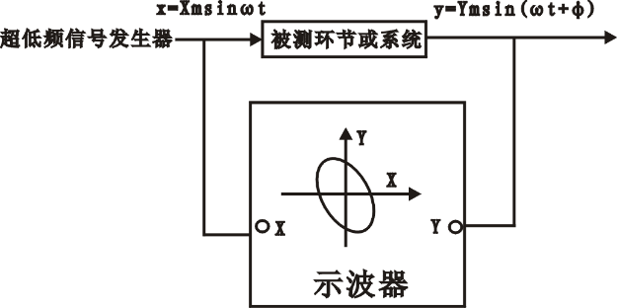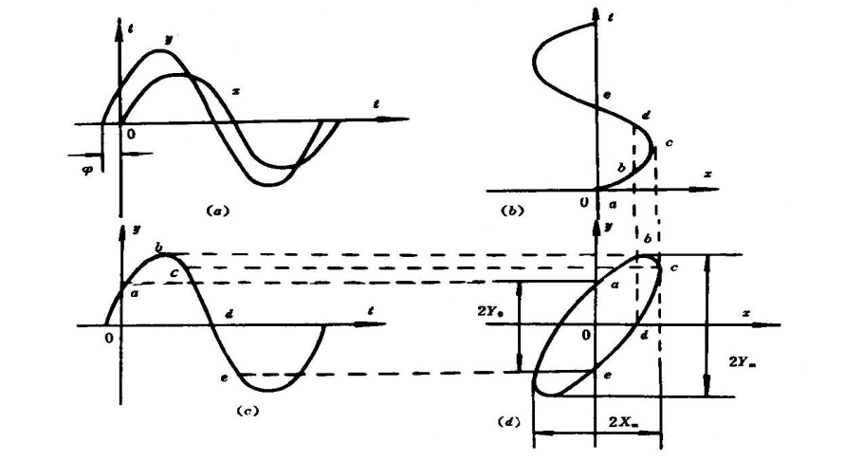

装 订 线

$$t=0,x(0)=0,y(0)=Y_{m}\sin{(}ϕ(ω))$$

$X_{0}$ 为椭圆和X轴交点间的长度的一半， $Y_{0}$ 为椭圆和Y轴交点间的长度的一半，于是有

$$ϕ(ω)=\sin^{-1}{\frac{2Y_{0}}{2Y_{m}}}=\sin^{-1}{\frac{2X_{0}}{2X_{m}}}(0to90°)$$

$$|G(jω)|=\frac{2Y_{m}}{2X_{m}}，L(ω)=20\lg{|}G(jω)|=20\lg{(}\frac{2Y_{m}}{2X_{m}})$$

**四、预习要求（选做）**

无

**五、实验内容**

**1、实验操作方法和步骤**

（1）惯性环节的特性测试

按下图连接电路，传递函数为 $G(s)=1/(0.5s+1)$。

记录实验的信号频率f以及对应的 $2X_{0}$， $2X_{m}$， $2Y_{0}$。计算相位差和幅值裕度，与实验所得进行比较。



装 订 线

（2）二阶开环系统幅频特性

按下图连接电路，传递函数为 $G(s)=-\frac{10}{(s+1)(0.1s+1)}$。

记录实验的信号频率f以及对应的 $2X_{0}$， $2X_{m}$， $2Y_{m}$。计算相位差和幅值裕度，与实验所得进行比较。



**2、实验数据记录和处理**

（1）惯性环节的特性测试

相频特性：

在各角频率下，利用示波器合成李沙育图形，判断光点的转向，测量X0和X𝑚，根据图形的形状判断出|φ|的范围，并将以上信息记录至表中。数据处理时，首先根据光点转向判断出相位是超前的还是滞后的，然后再根据|φ|的范围选择相应的公式（如实验原理中表所示）计算得到|φ|的值，最后加上代表相位超前（滞后）的正（负）号，得到φ的值，一并记录至下表中。最终结果如下所示：

**相频特性的测试**

|  |  |  |  |
| --- | --- | --- | --- |
| $$f\left(Hz\right)$$ | 0.2 | 2 | 10 |
| ω(rad/s) | 1.256 | 12.56 | 62.8 |
| X0(𝑉) | 0.8 | 1.40 | 1.28 |
| X𝑚(𝑉) | 1.4 | 1.49 | 1.3 |
| φ(°) | -34.86 | -70.02 | -79.9 |
| 理论φ(°) | -32.13 | -80.95 | -88.17 |

幅频特性

在各角频率下，利用示波器合成李沙育图形，测量2X𝑚和2𝑌𝑚，记录至表中。数据处理时，根据2X𝑚和2𝑌𝑚计算2𝑌𝑚/2X𝑚以及20lg(2𝑌𝑚/2X𝑚)，一并记录至下表中。最终结果如下所示：

**幅频特性的测试**

|  |  |  |  |
| --- | --- | --- | --- |
| $$f\left(Hz\right)$$ | 0.2 | 2 | 10 |
| ω(rad/s) | 1.256 | 12.56 | 62.8 |
| $2Y_{1m}$ (𝑉) | 2.32 | 0.48 | 0.088 |
| $2Y_{2m}$ (𝑉) | 2.8 | 2.98 | 2.6 |
| $$2Y_{1m}/2Y_{2m}$$ | 0.828 | 0.161 | 0.033 |
| 20lg($2Y_{1m}/2Y_{2m}$) | -1.63 | -15.8 | -29.4 |
| 理论L | -1.44 | -16.06 | -29.94 |

（2）二阶开环系统幅频特性

装 订 线

相频特性：

在各角频率下，利用示波器合成李沙育图形，判断光点的转向，测量X0和X𝑚，根据图形的形状判断出|φ|的范围，并将以上信息记录至表中。数据处理时，首先根据光点转向判断出相位是超前的还是滞后的，然后再根据|φ|的范围选择相应的公式（如实验原理中表所示）计算得到|φ|的值，最后加上代表相位超前（滞后）的正（负）号，得到φ的值，一并记录至下表中。最终结果如下所示：

**相频特性的测试**

|  |  |  |  |
| --- | --- | --- | --- |
| $$f\left(Hz\right)$$ | 0.2 | 2 | 10 |
| ω(rad/s) | 1.256 | 12.56 | 62.8 |
| X0(𝑉) | 1.15 | 0.97 | 0.14 |
| X𝑚(𝑉) | 1.49 | 1.44 | 1.24 |
| φ(°) | 50.54 | 42.36 | 6.48 |
| 理论φ(°) | 121.4 | 43 | 9.95 |

幅频特性

在各角频率下，利用示波器合成李沙育图形，测量2X𝑚和2𝑌𝑚，记录至表中。数据处理时，根据2X𝑚和2𝑌𝑚计算2𝑌𝑚/2X𝑚以及20lg(2𝑌𝑚/2X𝑚)，一并记录至下表中。最终结果如下所示：

**幅频特性的测试**

|  |  |  |  |
| --- | --- | --- | --- |
| $$f\left(Hz\right)$$ | 0.2 | 2 | 10 |
| ω(rad/s) | 1.256 | 12.56 | 62.8 |
| $2Y_{1m}$ (𝑉) | 18 | 1.14 | 0.08 |
| $2Y_{2m}$ (𝑉) | 2.98 | 2.88 | 2.48 |
| $$2Y_{1m}/2Y_{2m}$$ | 6.04 | 0.39 | 0.03 |
| 20lg($2Y_{1m}/2Y_{2m}$) | 15.6 | -8.05 | -29.8 |
| 理论L | 15.82 | -6.12 | -32.02 |

**六、实验总结**

**1、实验结果与分析**

**（1）惯性环节的特性测试**

根据实验数据，作出开环的幅频和相频特性曲线以及幅频特性曲线的渐近线，如下图所示：

**开环的幅频特性曲线：**

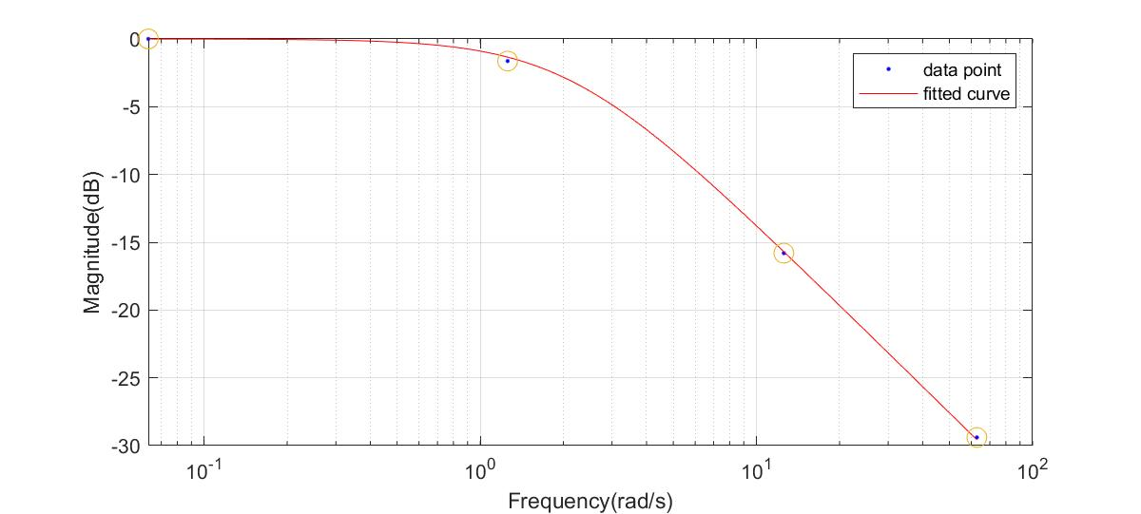

**开环的幅频特性曲线及其渐近线：**

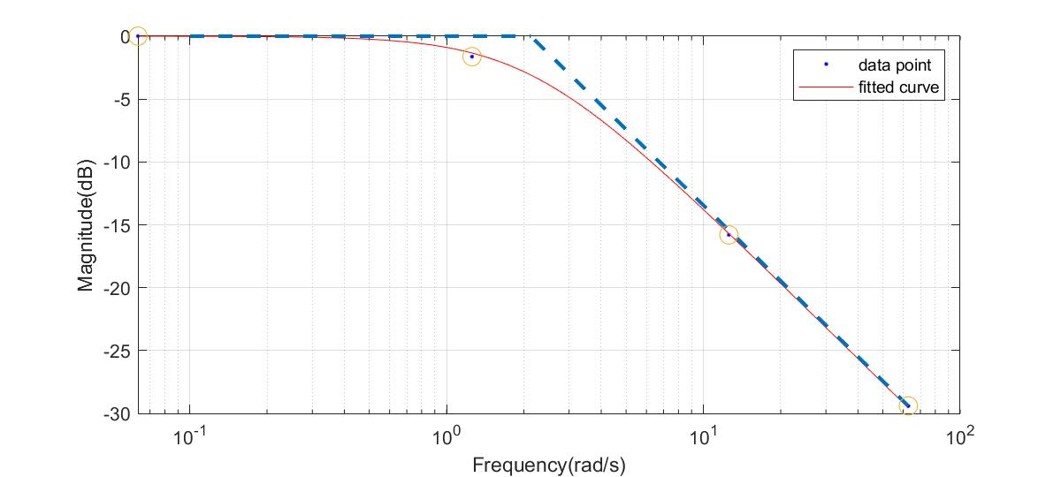

**开环的相频特性曲线：**

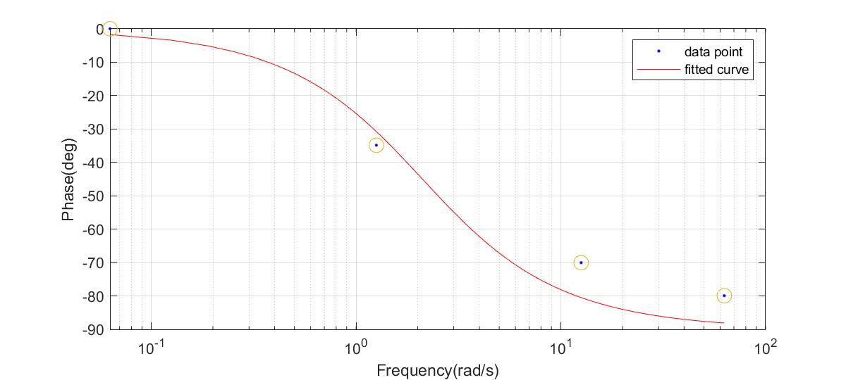

实测转折频率约为 2.09rad/s 通过渐近线可以估计实测的开环传递函数为：

$$G\left(s\right)=\frac{1}{\frac{1}{2.09}s+1}=\frac{1}{0.48s+1}$$

装 订 线

而理论转折频率为 2rad/s，传递函数为：

$$G\left(s\right)=\frac{1}{\frac{1}{2}s+1}=\frac{1}{0.5s+1}$$

从数据上可以看到，实际测量的L略大于理论值，导致转折点后移，使得分母中s的系数偏小，与渐近线估计吻合。实测L = 20log（2Ym/2Xm），说明2Ym/Xm偏大，由于测试过程中Xm会产生一定的变化，无法对Ym的偏离程度进行定性分析。

可能原因：信号发生器输出信号幅值控制不够精准。导线接触不良导致信号出现较多的杂波，从而导致图像线条较粗，给测量Ym带来一些误差。同时仪器本身精度也比较低。

1. **二阶开环系统幅频特性**

根据实验数据进行拟合，作出开环的幅频和相频特性曲线以及幅频特性曲线的渐近线。

**开环的幅频特性曲线：**

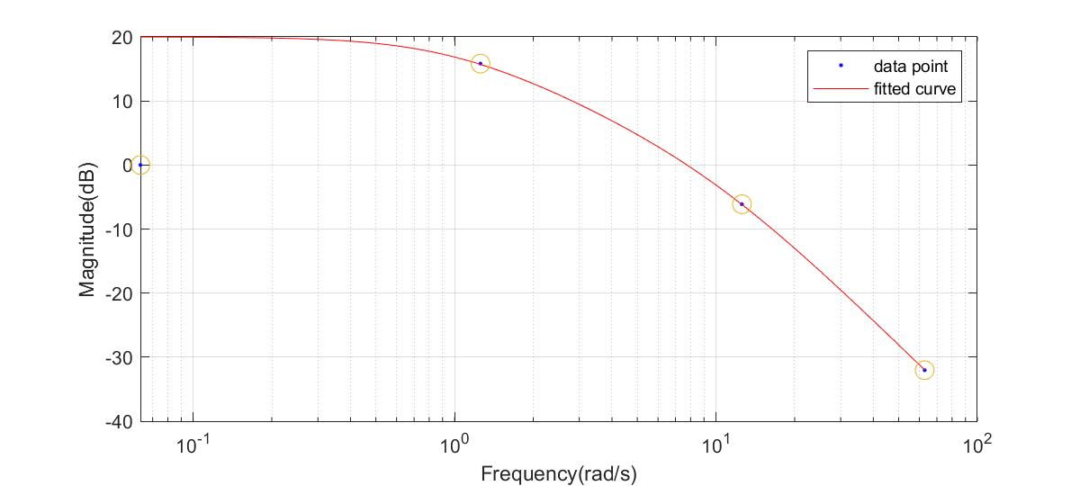

**开环的幅频特性曲线及其渐近线：**

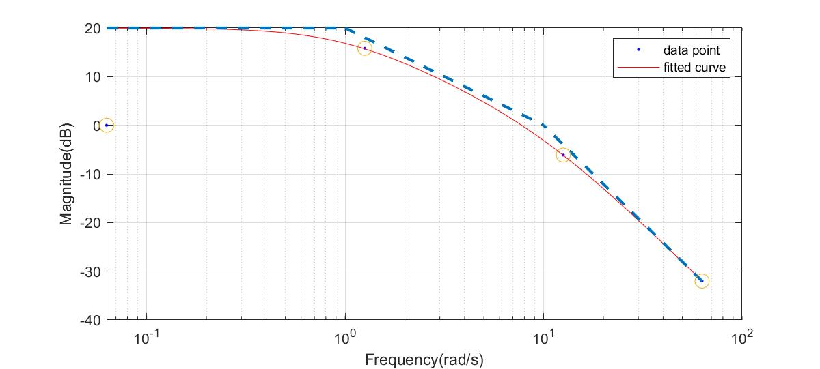

**开环的相频特性曲线：**

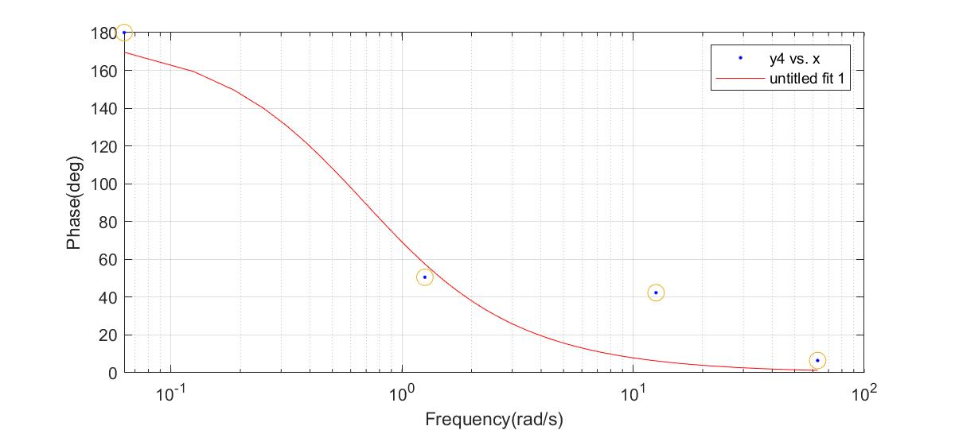

可得实测转折频率约为约为 0.98rad/s 及 10.3rad/s 通过渐近线可以估计实测的开环传递函数为：

$$G(s)=-\frac{10}{(\frac{1}{0.98}s+1)(\frac{1}{10.3}s+1)}=-\frac{10}{(1.02s+1)(0.0975s+1)}$$

而理论转折频率为 为 1rad/s 及 10rad/s，传递函数为： $G(s)=\frac{-10}{(s+1)(0.1s+1)}$

可以看到，和理论值相比，转折频率基本接近理论值，求出的系数略有差距，但是误差较小，可以接受。

装 订 线

同时我们也可以看到，在两组实验的数据中，相频特性与理论计算的差距是比较大的，但是幅频特性反而吻合的比较好。我认为主要的原因是示波器中的李萨如图形过小并且线条过粗、光标精度过低导致的数据误差。主要是仪器的原因。

**2、讨论、心得**

2.1思考题：

**1.相频特性时，若把信号发生器的正弦信号送入Y轴，而把被测系统的输出信号送入X轴，试问这种情况下如何根据旋转的光电方向来确定相位的超前与滞后。**

答：光点顺时针旋转则相位滞后，逆时针旋转则相位超前。

2.2心得

此次实验锻炼了我用matlab处理数据的能力，同时也让我对Bode图有了更深刻的理解。此次实验中matlab拟合图的绘制特别困难，同时又要在对数坐标轴之下绘制渐近线，对matlab的操作要求很高。我采用的是cftool进行拟合，并通过两点连线实现渐近线绘制。由于本次实验收到了使用仪器的限制，我们只测量了三组数据，所以在拟合的过程中遇到了不小的困难，因此在拟合曲线的过程我设定了有关函数的形式和参数搜索范围，以得到更符合理论预期的结果。